Encuesta Nacional revela una sociedad al límite: maltrato y agresión en la vía pública

Voices, empresa de investigación y opinión pública, ha realizado una encuesta a nivel nacional en mayo de 2023 revelando cifras preocupantes sobre actos de maltrato y agresión presenciados por la población en la vía pública en los últimos 30 días. Los resultados muestran un panorama inquietante y urgen a la sociedad a tomar acción.

La encuesta realizada por Voices arrojó que un alarmante 41% de los encuestados ha sido testigo de actos de maltrato o agresión en la vía pública en los últimos 30 días. Al analizar los datos por segmento demográfico, si bien se revelan algunas diferencias significativas en la incidencia reportada de estos actos, se detectan cifras importantes a lo largo de todo el espectro poblacional.

En cuanto al género, tanto hombres como mujeres reportaron una incidencia similar, con un 41% en cada caso. Al considerar el nivel socioeconómico, se encontró que el maltrato y la agresión afectan a todas las clases sociales. Los segmentos ABC1 y C2C3 reportaron una incidencia del 42%, mientras que aquellos en el nivel socioeconómico más bajo (DE) mostraron una proporción ligeramente menor, con un 35%. Cuando se examinaron las diferencias por zona geográfica, se descubrió que es en la Ciudad Autónoma de Buenos Aires (CABA) y GBA donde se reporta la mayor incidencia de actos de maltrato y agresión en la vía pública, con un 49% y 48% respectivamente. Las áreas del interior del país mostraron una proporción más baja, con un 38%.
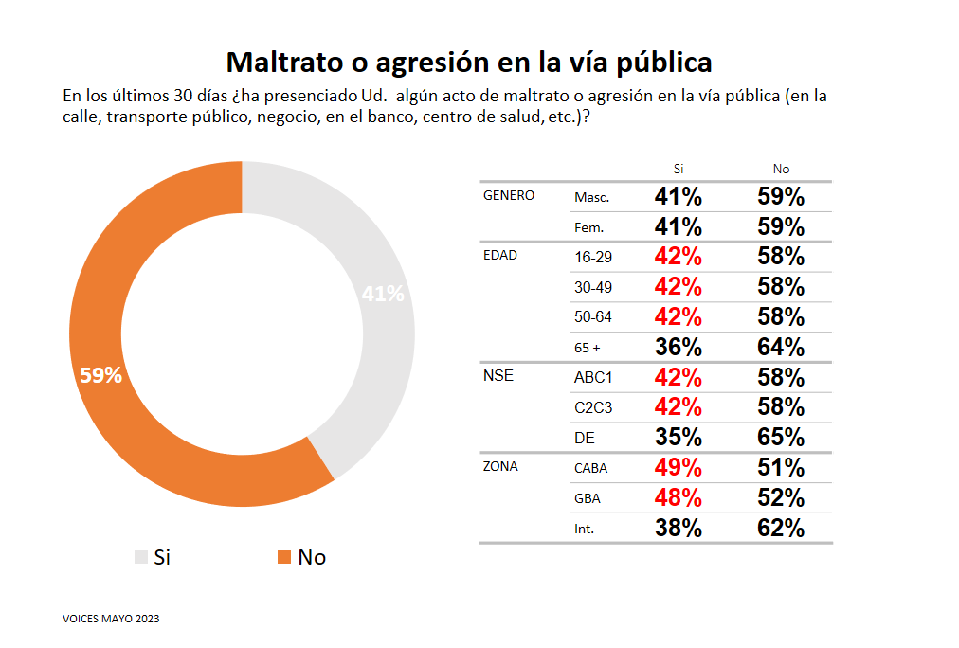

En cuanto a los lugares donde se han producido estos actos, la encuesta revela que la mayoría de los actos presenciados ocurrieron en situaciones de conflicto de tránsito (62%) y en la calle (59%). Además, el transporte público (34%), los centros de salud (31%), y los entornos de trámites y gestiones (27%) también fueron identificados como escenarios donde se han presentado casos de maltrato o agresión.

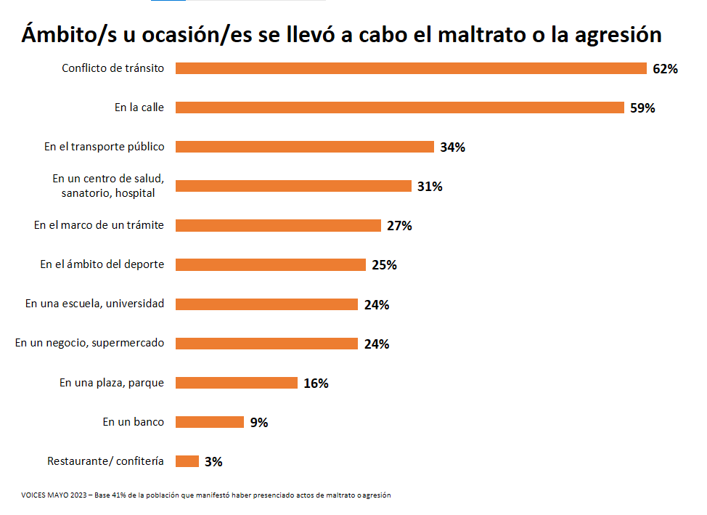

Los focus groups realizados por Voices! en los últimos meses revelan un panorama social preocupante: una angustia generalizada ante la falta de certezas sobre el futuro, las dificultades económicas, la inseguridad y los problemas en la salud. Los participantes expresan su descontento con los políticos y su percepción de que no comprenden las dificultades que enfrenta la población en la vida cotidiana. Estos estudios también reflejan un aumento en la irritabilidad y la intolerancia, así como tensiones y explosiones de violencia en el día a día. La sensación general es de una olla a presión que puede estallar en cualquier momento

Describe un participante entrevistado por Voices! "Noto a la gente más irritada y con poca tolerancia. Veo que es un combo, está desilusionada, eso provoca enojo." Otro suma: "La gente está tensionada. Antes subía una persona grande y le daban el asiento, ahora la empujan. Vas a comprar y se te pasa uno adelante y se enojaron, explotó todo."

Algunos hablan de su propio enojo: "La gente está enojada por todo lo que nos pasa. Yo no puedo seguir trabajando y que todos los días nos aumente y que mañana te levantes y tenga otro aumento y a mí me enoja muchísimo eso." " Veo a la gente muy nerviosa, con muchas ganas de pelear, muy conflictiva."
"Hay que tener cuidado, le digo a mi esposo, no contestes porque la gente está agresiva y no sabes si te dan un palazo en la cabeza. Está todo muy desbordado."

Y no ocultan su malestar con los políticos: "Los políticos no saben nada porque ellos andan con custodios, no tienen ningún problema, los que salimos a la calle somos nosotros, cuando tienes que ir a comprar algo y no lo puedes comprar porque 1 kilo de carne o queso se fue por las nubes”.

Los ciudadanos se encuentran atrapados en un estado de tensión que oscila entre el sentimiento de "desamparo" y la "resignación". Este estado se ve alimentado por un presente económico negativo que se prolonga sin vislumbrar vías de escape. La falta de una solución a corto plazo y la sensación de no ser escuchados por los políticos, los gobernantes y las empresas en general, en respuesta a sus reclamos y demandas de un mayor bienestar, contribuyen a este clima de frustración y desesperanza.

Estos datos se enmarcan en un contexto preocupante para el país. Las expectativas económicas se encuentran en niveles históricamente bajos desde 1982, según datos de la misma consultora, y el optimismo de la población para el futuro del país en 2023 alcanza su punto más bajo registrado en años recientes.

A esto se suma la percepción negativa de la evolución de diferentes aspectos para la próxima década, destacándose la pobreza y la seguridad como las mayores preocupaciones, áreas que empeorarán en el país para una clara mayoría según la encuesta de Voices y UADE. Como consecuencia, a la mitad de los argentinos le gustaría vivir en otro país, cifra que crece entre los jóvenes a un 64%.

Otra encuesta de Voices y UADE presenta preocupantes resultados sobre el estado emocional y el bienestar de la población. Según nuestros estudios, un alarmante porcentaje de la población experimenta niveles elevados de malestar y sufrimiento. El 52% de las personas se siente muy preocupado, el 44% se encuentra estresado o muy cansado, el 40% ha tenido problemas para dormir, el 34% se siente desganado y sin energía, el 32% se siente sobrepasado por sus tareas o trabajo, el 30% se encuentra irritable o malhumorado, el 28% experimenta tristeza, vacío o depresión, el 25% se siente muy solo/a, y el 19% se siente agobiado por la convivencia en su hogar.

Una llamada de atención y la necesidad de capacitación. Constanza Cilley, Directora Ejecutiva de Voices comenta: "Los resultados de este análisis reflejan una preocupante realidad en nuestra sociedad, donde el maltrato y la agresión se encuentran presentes en diversos ámbitos de interacción humana. Es fundamental reconocer la importancia de abordar esta problemática y brindar capacitación y apoyo a aquellos que se encuentran en posiciones de atención al público, para que puedan enfrentar y prevenir situaciones de maltrato de manera efectiva y crear un cambio positivo en nuestra sociedad”

ACERCA DE VOICES!
Voices! Research & Consultancy es una empresa con foco en la investigación social, política y de mercado, con el objetivo de proporcionar consultoría a las organizaciones usando rigurosas metodologías y enfoques innovadores. El equipo de VOICES! tiene una amplia experiencia en estudios nacionales e internacionales y ha participado en las investigaciones con encuestas más importantes del mundo.
http://www.voicesconsultancy.com/

CONTACTO
Constanza Cilley | Directora Ejecutiva VOICES!
constanzacilley@voicesconsultancy.com
Cel: 1565724467

